# 测量薄透镜的焦距及组装望远镜和显微镜

2023级 软件工程 葛子午

## 引言：

望远镜是常用的助视光学仪器，经常被组合在其它光学仪器中。掌握其构造原理和调整方法，以及其放大率的概念和测量方法，有助于加深对透镜成像规律的理解。

显微镜由一个透镜或几个透镜的组合构成的一种光学仪器，用来放大微小物体的像，是放大虚像的透镜系统。当把待观察物体放在物镜焦点外侧靠近焦点处时，在物镜后所成的实像恰在目镜焦点内侧靠近焦点处，经目镜再次放大成一虚像，观察到的是经两次放大后的倒立虚像。

一、实验目的

(1)了解望远镜和显微镜的构造及其放大原理，并掌握其使用方法;

(2)了解视放大率等概念并掌握其测量方法;

(3)进─步熟悉透镜成像规律。

(4)用多种方法测量凸透镜的焦距.

(5)用组合透镜方法测量凹透镜焦距；

二、实验器具

三个凸透镜，一个凹透镜，一个光源，一个导轨，一个平面镜，写着字的纸，

三、实验原理

(一)望远镜

1．望远镜基本光学系统

基本的望远系统是由物镜和目镜组成的无焦系统，物镜L的像方焦点F'与目镜L的物方焦点fe重合，如图所示。无穷远物体发出的光经物镜后在物镜焦平面上成一倒立缩小的实像，再利用目镜（短焦距)将此实像成像于无穷远处，使视角增大，利于人眼观察。为了利于对远处物体的观测，望远镜物镜的焦距一般较长。

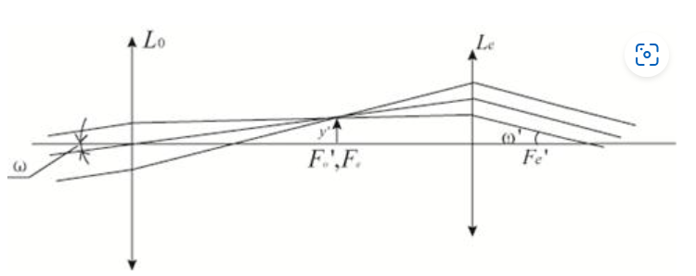

望远镜的基本光学系统

图示望远镜，物镜与目镜均为会聚透镜，这种望远镜称为开普勒望远镜，其优点是可在物镜与目镜之间的中间像平面上安装分划板〈（其上有叉丝和刻尺)以供瞄准或测量。实验装置中用到的望远镜〈如分光计上的望远镜，光杠杆系统中的望远镜等）均为开普勒望远镜，在中间像平面上装有分划板。

实际上，为方便人眼观察，物体经望远镜后一般不是成像于无穷远，而是成虚像于人眼明视距离处;而且为实现对远近不同物体的观察，物镜与目镜的间距即镜筒长度可调，物镜的像方焦点与目镜的物方焦点可能会不重合。使用望远镜时，观察者应先调目镜看清分划板，使分划板成像于人眼明视距离处，再调T至远镜镜筒长度，即改变物镜、目镜间距，使被观察物清晰可见并与分划板叉丝无视差。

2.望远镜的视放大率

视放大率[定义为目视光学仪器所成的像对人眼的张角(记为w'）的正切与物体直接对人眼的张角（记为w）的正切之比，即:

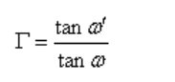

对图示望远镜，有:

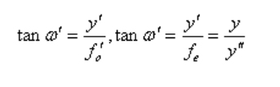

因此，望远镜的视放大率r为

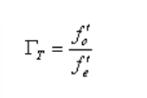

其中，fe、 分别是Le的物方焦距、像方焦距，fe = fe'

实际测量望远镜无焦系统的视放大率时，可以利用图示光路。

用仪器测出像高’，从三角关系可得出:

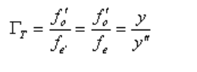

因此无焦系统的视放大率可测出。

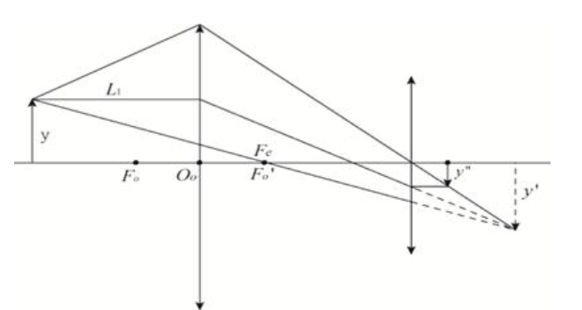

3.物像共面时的视放大率

当望远镜的被观察物位于有限远时，望远镜的视放大率可以通过移动目镜把像．推远到与物y在一个平面上来测量。如图所示:

测望远镜物象共面时的视放大率

此时:

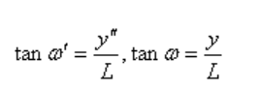

其中，L为远处物体到目镜的距离。于是可以得出望远镜物像共面时的视放大率为:

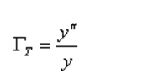

根据几何关系还可以推出:

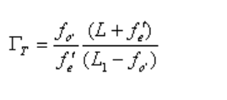

虽然此时的放大率与物、像都在无穷远时的视放大率不完全相同，但当物距-大于20倍物镜焦距时，两者的差别就不太明显了。

(二)显微镜

1.显微镜的基本光学系统

显微镜的基本光学系统如图所示，它的物镜和目镜都是会聚透镜，位于物镜物方焦点外侧附近的微小物体经物镜后先成一放大的实像，此实像再经目镜成像于无穷远处，这两次放大都使得视角增大。为了适于观察近处物体，显微镜物镜的焦距很短。

显微镜物镜丕的像方焦点P'与目镜L的物方焦点F+之间的距离成为显微镜的光学间隔，放大倍数一定时，光学间隔、镜筒长度也固定不变。常用显微镜如工具显微镜、读数显微镜等物镜与目镜之间像平面上也安装有分划板利于瞄准或测量。

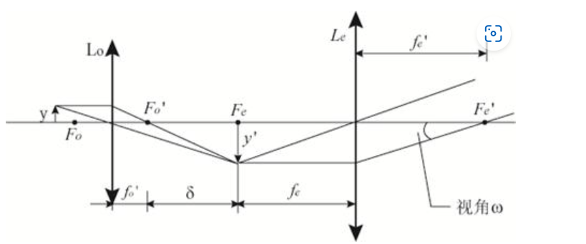

**显微镜的基本光学系统**

实际上，显微镜所成的像同样不是在无穷远而是在明视距离处。使用时要先进行视度调节使分划板叉丝的像位于人眼明视距离处，再调整显微镜与被观察物之间的距离（称为调焦）使被观察物清晰可见并与分划板叉丝的像无视差。

2.显微镜的视放大率

显微镜的视放大率定义为像对人眼的张角的正切与物在明视距离D=250mm处时直接对人眼的张角的正切之比。通过三角关系得:

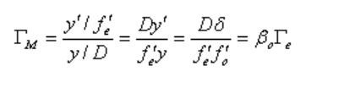

式中fig:为物镜的线放大率，fig:为目镜的视放大率。

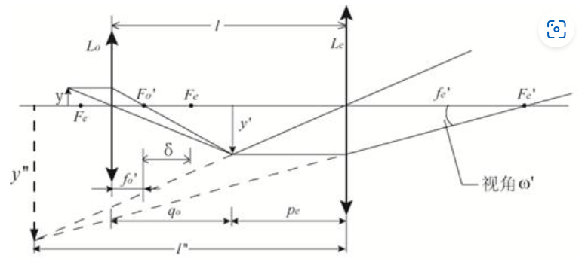

**显微镜成像于有限远时的光路图**

当显微镜成虚像于距目镜为l"的位置上，且眼睛位于目镜后焦点处观察时（(如图)，显微镜的视放大率

为︰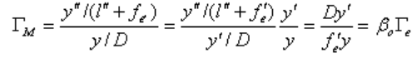

但是中间像并不在目镜的物方焦平面上，fig:

此时放大率的测最可以通过一个与主光轴成45°的半透半反镜把一带小灯的标尺成虚像至显微镜的像平面，直接比较测量像长y"”，即可得出视放大率

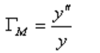

(三)薄透镜

在近轴条件下，薄透镜成像公式：

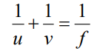

式中u为物距（物到透镜光心的距离)，实物u为正;虚物u为负。v为像距（像到透镜光心的距离)，实像v为正;虚像v为负。f为透镜的焦距，凸透镜的焦距为正;凹透镜的焦距为负。如果已知物距u与像距v，则由式（1）可知透镜的焦距：

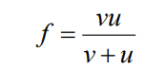

当凸透镜成实像时，放大倍数K为

fig:

测量方法：

1．粗测法

当物体放在无穷远的位置时,u=oo,根据式(1得v=f，无穷远的物体成像在焦平面上。但是通常物体离凸透镜都有一定的距离，所以测得焦距为近似值。最后一位读到毫米，毫米以下不估读。粗测法虽然不够精确，但方法简单，测量时间短用作挑选凸透镜时的判断依据。

2.二次成像法（贝塞耳法)

如图3，保持物屏与像屏之间的距离D不变，D>4f。沿光轴方向移动凸透镜，可以在像屏上观两次成像:一次成倒立缩小实像，一次成倒立放像。设两次成像时，凸透镜移动的距离（凸透镜d与位置d之间距离）为d，则凸透镜的焦距为

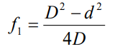

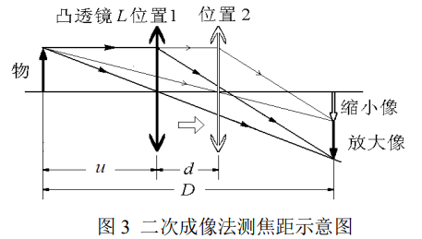

3．自准直法

如图4，当物体放在透镜的焦平面上，从物上A !出的任意方向上的光线（比如光线1与光线2）经过凸透镜后必成平行光。平行光以入射角0照射 反射镜上，经反射镜反射后，所有反射角0的平往光线再经过凸透镜后一定聚集在焦平面上(像的处)。实际上A'处发出的光也会聚集在A处（光可逆)。0不相同，会聚点不相同。所以会聚点与)射角0有关，入射角0与物上某一点的位置有关

同理可得，物上其他点B处发出光对应聚集在像的B处（此时入射角О为零)。自准直法中成的像是与原物大小相等的倒立实像。

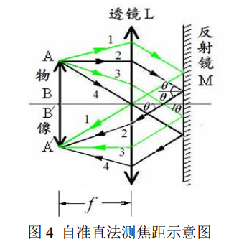

4．凹透镜的焦距测量（组合透镜法)测量凹透镜的焦距时不能用以上三种方法，所以需要用一个凸透镜先成一个缩小的实像，如图5。凹透镜以这个实像为虚物再通过凹透镜成实像，如图6。设凹透镜到虚物的距离为S1，凹透镜到凹透镜成的实像的距离为S。则根据薄透镜的成像焦距测量公式(2)得凹透镜的焦距为

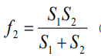

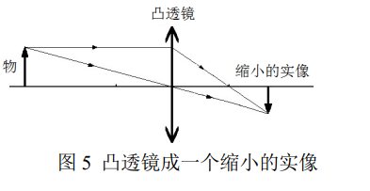

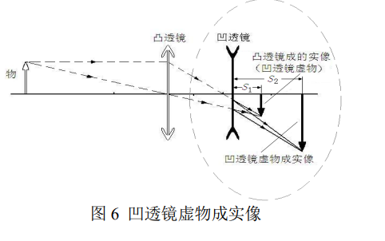

四、实验任务

1.用一次呈像法测量凸透镜2的焦距，改变物距测量2次。

2.用二次呈像法测量凸透镜2的焦距，改变物-屏距离，测量2次。3.自准法测量凸透镜2的焦距，测量2次。

4.用二次呈像法测量凹透镜焦距,测量2次。

5.自组开普勒望远镜，记录物体及各透镜位置，计算L像/L物

6.自组显微镜,记录物体及各透镜位置，计算L像/L物

7(选做)-自组伽利略望远镜,记录物体及各透镜位置，计算L像/L

物

五、实验数据

1. 测量薄透镜的焦距（镜片2、镜片4）
2. 自准法

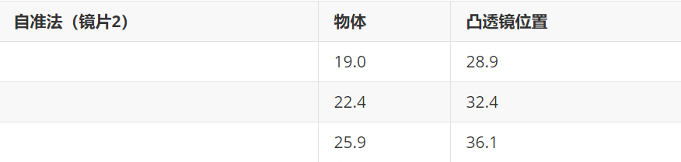

1. 一次成像法（镜片2）

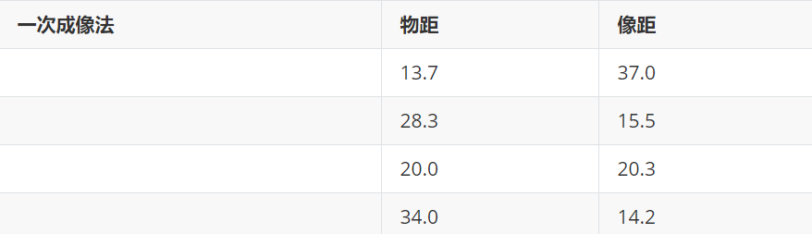

1. 二次成像法（镜片2）

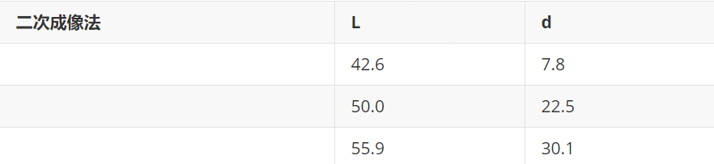

1. 二次成像法测凹透镜焦距（镜片4）

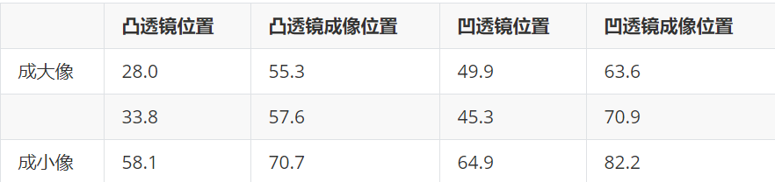

5.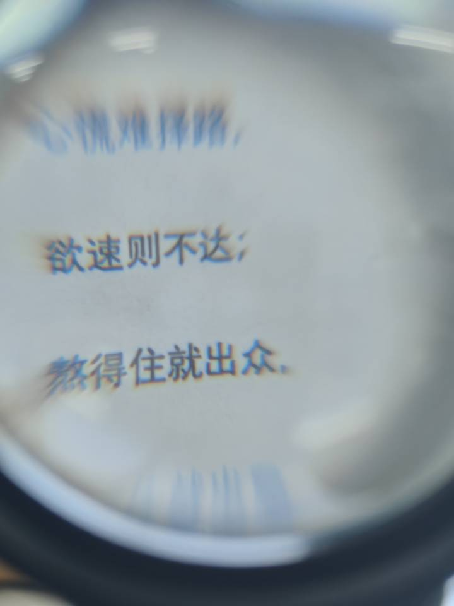

六、实验数据处理和分析

1. 自准法

根据自准法测量原理，物体与凸透镜的距离恰好为凸透镜的焦距

根据所得三次实验数据，计算平均值得到，焦距

**f = 10.0cm**

1. 一次成像法

根据薄透镜成像公式

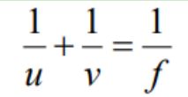

代入实验数据计算得，焦距

f1 = 9.998cm f2 = 10.015cm f3 = 10.074cm f4 = 10.017cm

计算平均值得：

**f = 10.026cm**

1. 二次成像法

根据二次成像法公式

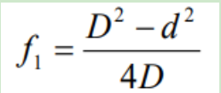

根据实验数据计算得：

f1 = 10.292cm f2 = 9.967cm f3 = 9.923cm

计算平均值得：

**f = 10.182cm**

1. 测量凹透镜焦距

根据二次成像法测量凹透镜焦距公式

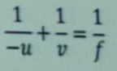

根据实验数据计算得：

f1 = -8.913cm f2 = -23.675cm f3 = -8.725cm

可以观察到第二组实验数据计算时产生了极其大的偏差，推测为物距过长，测量台上不能准确得到最清晰的成像位置而导致了误判，此时先取f1与f3计算平均值：

**f = -8.819cm**

1. 显微镜和望远镜的组装

由于实验中没有测量镜片1的焦距（在开普勒望远镜和显微镜中用到了镜片1），无法计算，求助同学后得到镜片1的焦距为5.19cm，自测出镜片2焦距为10.07cm，，镜片4焦距为-8.819cm

由此计算

显微镜放大倍数：

10.07/5.19 = 1.940

开普勒望远镜放大倍数

5.19/10.07 = 0.515

伽利略望远镜

10.07/-8.819 = -1.142

七、思考题

在测量凹透镜焦距时，第二组实验数据计算结果出现较大差异，推测为物距过长，测量台上不能准确得到最清晰的成像位置而导致了误判。

假定由以上实验结果得到的镜片2焦距是较为精准的，由以上计算数据验证猜想：

在第二组实验数据中，取定物距u =12.3cm ，根据公式



代入已经计算得到的焦距f，推出v = 31.16cm，由此验证了猜想，实验数据由于条件所限，确实得到了不正确的值，加长平面镜距离可以得到正确像距。